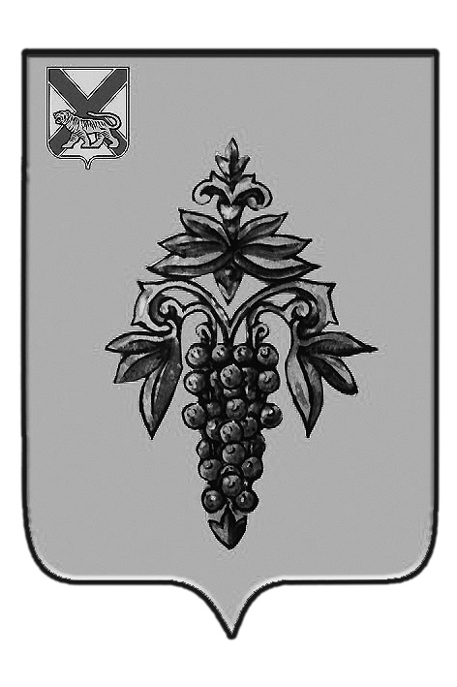

ДУМА

ЧУГУЕВСКОГО

МУНИЦИПАЛЬНОГО ОКРУГА

Р Е Ш Е Н И Е

О внесении изменений в решение
Думы Чугуевского муниципального района от 22 августа 2014 года № 444 «Положение о звании «Почетный гражданин Чугуевского района»
(в редакции решений № 102-НПА от 07.09.2016, № 226-НПА от 30.06.2017,
№ 286-НПА от 20.12.2017, № 377-НПА от 04.09.2018,
№ 479-НПА от 11.09.2019, №519-НПА от 25.02.2020)

Принято Думой Чугуевского муниципального округа

«29» мая 2020 года

Статья 1.
Внести в решение Думы Чугуевского муниципального района от 22 августа 2014 года № 444 «Положение о звании «Почетный гражданин Чугуевского района» (далее Положение) (в редакции решений № 102-НПА от 07.09.2016, № 226-НПА от 30.06.2017, № 286-НПА от 20.12.2017, № 377-НПА от 04.09.2018, № 479-НПА от 11.09.2019, №519-НПА от 25.02.2020) следующее изменение:
в части 1 статье 2 Положения пятый абзац исключить.

Статья 2.
Настоящее решение вступает в силу со дня его принятия и подлежит официальному опубликованию.

Глава Чугуевского
муниципального района Р.Ю.Деменев

«08» июля 2020 г.
№ 56 – НПА

